

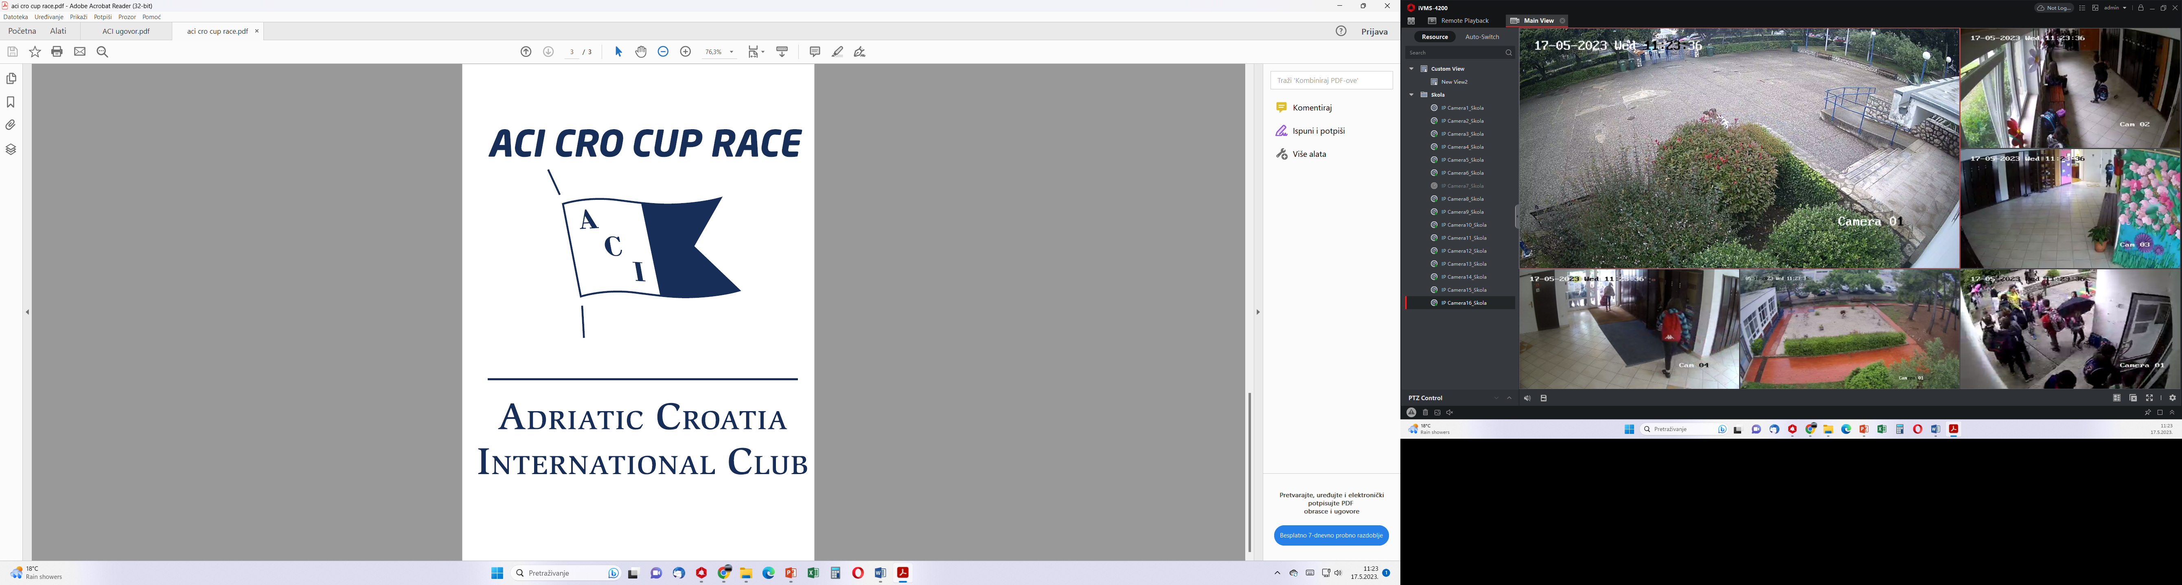

PROPOZICIJE
OTVORENOG PRVENSTVA DALMACIJE U DALJINSKOM PLIVANJU
- Natjecanje se, u pravilu, održava u drugoj polovini mjeseca kolovoza u morskom akvatoriju na utvrđenoj stazi dugoj 10 km duž istočne obale omiške rivijere, od Gradske plaže (Toretta) Omiš do plaže Brzet i nazad (5x2000 m).
- Odlukom I.O. HSDP u 2024. organizira se natjecanje na 4 km koja je uvrštena u službeni kalendar Cro Cup natjecanja i boduje se za isto.

- U natjecanju sudjeluju žene i muškarci plivači, članovi plivačkih klubova i športskih društava i udruga u Republici Hrvatskoj i inozemstvu, te rekreativci. Žene i muškarci natječu se istodobno, ali se rezultati ocjenjuju odvojeno.
U skladu s člankom 31. Pravilnika za natjecanje u daljinskom plivanju HSDP-a, pravo rangiranja i bodovanja na Državnom prvenstvu na 10 000 m i CRO-CUP-u imaju natjecatelji koji su uredno registrirani ili licencirani pri HSDP u sukladno s Pravilnikom o registraciji.

- Ovim Propozicijama određuje se broj sudionika do limita 50 natjecatelja na 10 km dok na 4 km nema ograničenja broja sudionika, a odabiru se u skladu sa trenutnim poretkom u CRO-CUP-u i u skladu s ostvarenim rezultatima u prethodnoj natjecateljskoj sezoni, proporcionalnoj zastupljenosti svih daljinsko plivačkih klubova u RH i ostalih kriterija organizatora. Ostali neregistrirani/nelicencirani natjecatelji ulaze do popunjavanja startne liste uz predočenje liječničke potvrde.

- Svaki natjecatelj za svoj nastup u ovom natjecanju preuzima punu odgovornost koja nije prenosiva na Natjecateljski odbor ni u slučaju više sile i to potvrđuje samom online prijavom ili potpisuje IZJAVU, a prilikom potvrđivanja prijave. Maloljetni plivač prilaže PUNOMOČ za nastup, potpisanu od strane roditelja ili staratelja. Obrazac na www.omis-plmaraton.hr.

- Sudjelovanje u natjecanju prijavljuje se propisanom prijavnicom koju natjecatelj ispunjava u utvrđenom roku preko službene web stranice maratona (www.omis-plmaraton.hr), ili e-mailom (omis.plmaraton@gmail.com). Prijave plivača bit će zaključene 30 minuta prije starta. Za nastup svaki plivač treba uplatiti kotizaciju koja je utvrđena i objavljena u Raspisu natjecanja.

Prijave se OTVARAJU mjesec dana prije starta utrke u 12:00 sati, a ZATVARAJU se pet dana prije starta utrke u 23:59 sati.

Za sudjelovanje na maratonu potrebno je uplatiti nepovratnu kotizaciju.
!!VAŽNO!! Kotizaciju je potrebno uplatiti unutar 2 radna dana nakon izvršene prijave. U protivnom, prijava se smatra nepotpunom i prijavitelj se briše sa popisa sudionika maratona.
Kotizacija iznosi 30,00 € po prijavitelju.
POPUST %
Osobe s invaliditetom plaćaju kotizaciju u iznosu od 10,00 €. Za ostvarivanje popusta potrebno je dostaviti presliku invalidske iskaznice na e-mail: omis.plmaraton@gmail.com
Svaki natjecatelj dužan je organizatoru dostaviti potvrdu o uplati kotizacije na e-mail: omis.plmaraton@gmail.com Molimo Vas, potvrdu o uplati dostavite odmah po izvršenju plaćanja.
- Potvrdu o zdravstvenoj sposobnosti za rekreativca ili inozemnog natjecatelja, obvezno donijeti na start utrke i predočiti je na zapisnički stol. Plivačima s urednom registracijom u HSDP-u za tekuću godinu liječnička potvrda ne treba.

UPUTE ZA NATJECATELJE:
SVI NATJECATELJI OBVEZNI SU DOĆI NA REGISTRACIJU SUDIONIKA NA DAN NATJECANJA OD 07:30 SATI.
Registracija će se održati na GradskoJ plaži ispred caffe bara „DEL MARE“.
Tijekom registracije natjecatelj će preuzeti: bon za ručak, službenu majicu i vrećicu za spremanje osobnih stvari.
Vrećicu s osobnim stvarima natjecatelj će po izboru pustiti organizatoru tijekom registracije ili na drugi svoj način.
- Natjecanje započinje u 09.00 sati, a završetak natjecanja ( time limit) je u skladu s člankom 12.16.1 stavak 2. podstavak 3. Pravilnika za natjecanja u daljinskom plivanju i traje 1³⁰ sati nakon pobjednika/ce natjecanja. Sve ostale plivačice i plivači stoga će se smatrati da su u tijeku natjecanja odustali ili će biti diskvalificirani, ako u tom roku nisu stigli na cilj ili nisu zadovoljili prolazno vrijeme svakog kruga na 2. km (za 10 km je 0:41:08 - zelena oznaka, a za 4 km je 0:52:03 – plava oznaka).

- Vrhovni sudac može na temelju procijene prolaznog vremena na okretištu odlučiti kako zaostali plivači/ce ne mogu nastaviti trku.

9a. Odluka I.O. HSDP od 07. prosinca 2023.

Odlukom I.O. HSDP se obvezuje svaki priređivač natjecanja kako se za odnosno natjecanje mora uvrsti kontrolnu točku za svaku stazu Cro Cup-a. Kontrolna točka treba biti u prvom dijelu staze, ovisno o broju krugova, (1. kruga od starta) s naglašenim limitom unutar kojeg svaki plivač treba proći. Svaki natjecatelj koji ignorira odluku suca na stazi, pomoćnog suca ili vrhovnog suca bit će diskvalificiran i neće moći nastupiti na narednim natjecanjima u organizaciji HSDP.

a. Limit krugova za omiški plivački maraton, nakon prvog kruga, 2 km, (i svi ostali krugovi) za
10 km je 0:41:08. Dok je za 4 km 1. krug, 2 km, 0:52:03. Za neposluh obvezna diskvalifikacija.
Svaki fizički kontakt (dodir) u ciljnom lijevku, obvezna diskvalifikacija.
b. Zbog eventualnog neposluha u svezi s prolaznim vremenima, dostavit ćemo podatke u Ured
Saveza zbog evidentiranja plivača/ice u bazu podataka i nemogućnosti nastupa kako na
našem natjecanju tako i na ostalim natjecanjima u organizaciji HSDP za sljedeću natjecateljsku
sezonu.

c. Takav natjecatelj ne dobiva bodove za poredak u CRO-CUP natjecanju niti može sudjelovati u
podjeli nagrada i pokala.

d. Ukoliko natjecatelj inzistira na nastavku plivanja, organizator ne snosi nikakvu odgovornost za
sigurnost i konačnost te zdravlje i posljedice neposluha plivača.

10. Natjecatelji ne smiju u tijeku natjecanja dotaknuti brod, veslo ili neku osobu (u brodu ili na moru), niti smiju upotrijebiti ikakvo pomagalo. Iznimno u slučaju pružanja pomoći službene osobe (liječnika) što je u skladu sa OWS 6.7.1.FINA pravila na otvorenim vodama 2009.-2013. Pratnja u brodu ili sa kraja ne smiju "bodriti" natjecatelja skočivši u more i plivati s njim ili davati mu tempo „zec“.

11. Natjecatelje tijekom plivanja kontroliraju brodovi Natjecateljskog odbora sa službenim
osobama. Okrijepa ili davanje uputa i savjeta natjecateljima treneri ili drugo stručno osoblje iz
pratnje će isto moći napraviti sa kopna na točno određenom mjestu (na pontonu ili neposredno
uz okretnu plutaču na plaži caffe bara„Fortica). Nije dopušteno davanje signala plivaču/čici
zvižducima iz plovila.

12. Plivačice i plivači smiju nastupiti u plivačkim odijelima propisanim i dopuštenim od FINE
(markica FINE).

13. Mjerenje postignutog vremena obavlja se ručno, a obrada rezultata elektronski.

14. Svi natjecatelji koji su sa prebivalištem udaljeni više od 60 km od grada Omiša imaju osigurano
mjesto za šator u autokampu "Galeb". Natjecatelji koji dolaze s otoka imaju osigurano mjesto bez obzira na udaljenost.

15. Trojica prvoplasiranih žena i muškaraca dobivaju športska odličja i prigodne nagrade, dok svi
ostali natjecatelji koji su u zadanom vremenu isplivali maratone, dobivaju priznanje
Organizacijskog odbora i službenu majicu maratona.

16. Kategorije na državnom prvenstvu određene su u skladu s člankom 20. tč. 4. Pravilnika o sustavu
natjecanja HSDP-a i člankom 6. Pravilnika o CRO-CUP-u HSDP-a.

- Neslužbeni rezultati će se sukcesivno objavljivati te nakon ulaska u cilj, posljednjeg natjecatelja/ice teče žalbeni rok od 30 minuta kada Vrhovni sudac proglašava službene rezultate konačnim.
18. Priređivač natjecanja ima pravo izmijeniti i dopuniti odredbe ovih Propozicija.

MALI OMIŠKI PLIVAČKI MARATON

• MALI MARATON se održava na 1501 metara dugoj stazi od startnog mjesta na početku Gradske
plaže Omiš - paralelno s gradskom plažom u smjeru velike bove – prema vrhu lukobrana na
Cetini – uz lukobran prema gradskoj plaži, okret i povratak uz sigurnosnu ogradu Gradske plaže
do cilja na usidrenom pontonu pored startnog mjesta (vidi sliku).

• Na malom maratonu mogu sudjelovati sve zdravstveno sposobne osobe, te u konkurenciji za
plasman i nagrade registrirani plivači rođeni 2013. godine i mlađi.

• Zdravstvenu sposobnost plivači dokazuju obveznim liječničkim uvjerenjem koje prilažu pri upisu
startnog broja.

• Sudjelovanje u natjecanju prijavljuje se propisanom prijavnicom koju natjecatelj ispunjava u
utvrđenom roku preko službene web stranice maratona (omis-plmaraton.hr), ili e-mailom
(omis.plmaraton@gmail.com). Prijave moguće i na dan natjecanja na startnom mjestu
od 7.30 – 8.30 sati.

• Na ovom maratonu biti će nagrađena prva tri mjesta u ženskoj i prva tri mjesta u muškoj
konkurenciji pokalima, trojica najboljih plivačica i trojica najboljih plivača s mjestom
prebivališta na području grada Omiša također pokalima, te najmlađi i najstariji plivači.
Medalje dobivaju trojica prvoplasiranih (M i Ž) u 12 starosnih kategorija prema Pravilniku o
CRO – CUP-u (7) i posebnim kategorijama koje je uvrstio priređivač natjecanja (10,13,70, 75 i 80
godina starosti).

• Vremenski limit natjecanja je 1 sat, i svi sudionici koji mali maraton isplivaju u tom vremenu biti
će nagrađeni priznanjima i majicama.

Natjecatelji omiškog malog plivačkog maratona registraciju mogu obaviti i na lokaciji starta utrke,
od 07:30 do 08:30 sati.

Kotizacija iznosi 8,00 € po prijavitelju.

Napomena: za natjecatelje malog maratona vrijede točke 5, 14. i 18. ovih Propozicija

SKICA STAZA NA 10 i 4 KM s limitima na kontrolnim točkama

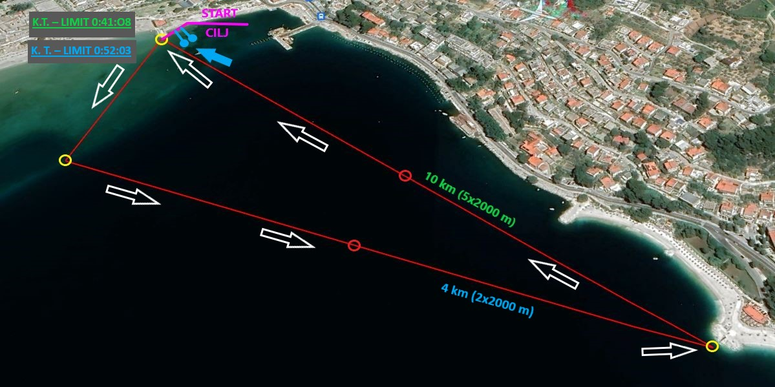

SKICA STAZE NA 1501 m

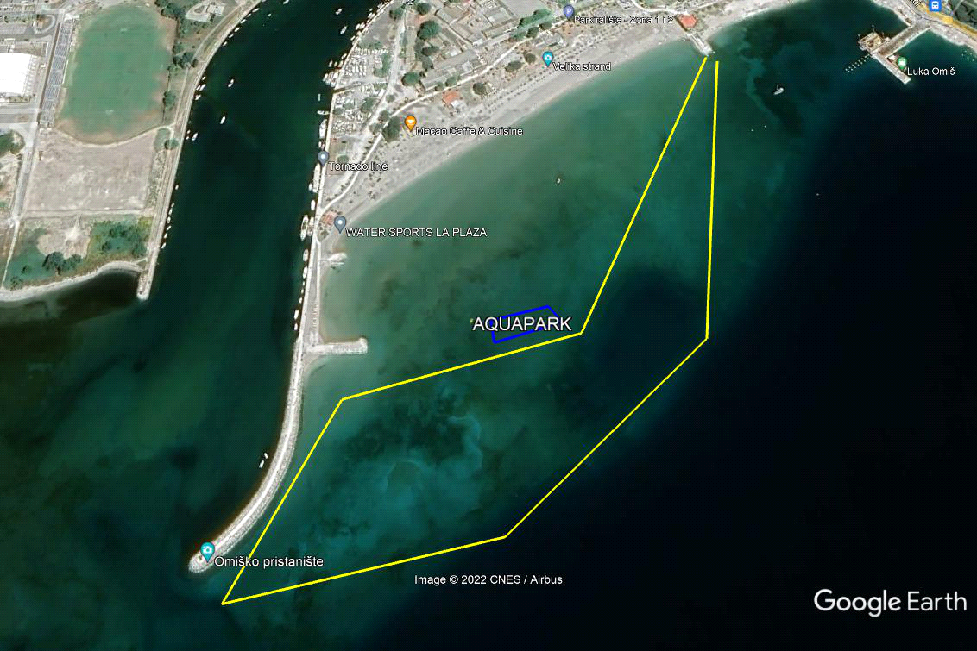
hgghsghfggnfgnfn
gggggggggggggggggggvvvvvvvvvvv

